А.Е. АКСЕНТЬЕВ
Национальный исследовательский ядерный университет МИФИ, Москва, Россия
Forschungszentrum Juelich GbmH, Юлих,Ю Германия

Ю.В. СЕНИЧЕВ
Институт ядерных исследований РАН, Москва, Россия

ДЕКОГЕРЕНЦИЯ СПИНА В СТРУКТУРЕ С ЗАМОРОЖЕННЫМ СПИНОМ, ЕЁ ПОДАВЛЕНИЕ И ЭФФЕКТ НА ЭДМ СТАТИСТИКУ В МЕТОДЕ FREQUENCY DOMAIN

Рассмотрены причины возникновения явления декогеренции спина в накопительном кольце, построенном по принципу «замороженного спина», а также способ его подавления с помощью введения в структуру секступольных полей. Проведена симуляция для анализа характера его влияния на оценку частоты прецессии вектора поляризации пучка.

A.E. AKSENTYEV
National Research Nuclear University MEPhI (Moscow Engineering Physics Institute), Moscow, Russia
Forschungszentrum Juelich GmbH, Juelich, Germany

Y.V. SENICHEV
Institute for Nuclear Research/ of the Russian Academy of Sciences, Moscow, Russia

SPIN DECOHERENCE IN A FROZEN SPIN LATTICE, ITS SUPPRESSION AND EFFECT ON THE FREQUENCY DOMAIN EDM STATISTIC

Origins of spin tune decoherence in a “Frozen Spin” storage ring are considered, as well as a method of its suppression by means of introduction of sextupole fields into the lattice. A simulation was carried out in order to assess its effect on the beam polarization precession frequency estimate.

Одной из главных проблем экспериментов по поиску Электрического Дипольного Момента (ЭДМ) элементарных частиц методом накопительного кольца является малое время жизни поляризации пучка, также называемое Spin Coherence Time (SCT). Причиной деполяризации является зависимость угловой скорости прецессии спина частицы, определяемой уравнением Т-БМТ, от равновесной энергии частицы. В соответствии с принципом автофазировки, частицы с большей длиной орбиты обладают большей равновесной энергией, а значит и большим спин тюном. [1]
По этой причине, с декогеренцией в накопительном кольце можно бороться введением в структуру секступольных и октупольных элементов. Секступоль силы 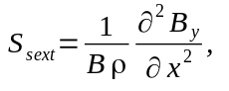где 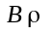магнитная жёсткость, обладает двойным эффектом на декогеренцию: во-первых он меняет коэффициент сжатия орбиты 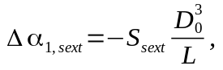где 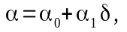и 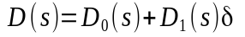функция дисперсии, 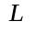длина орбиты частицы, а во-вторых, напрямую изменяет длины орбит частиц как 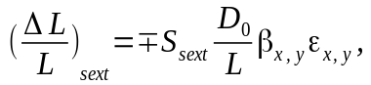где 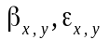соответственно горизонтальная и вертикальная бета функция и эмиттанс пучка. [1]
Мы просимулировали спин-орбитальную динамику плоского пучка, смещённого от референсной орбиты в вертикальном направлении на 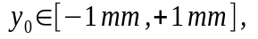и распределённого в плоскости y-z как 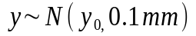в структуре с замороженным спином [2], с E+B элементами наклонёнными вокруг оптической оси на случайные углы, взятые из распределения 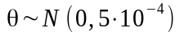радиан. В структуре варьировались значения градиента секступоля GSY, подавляющего декогеренцию в вертикальной плоскости, в диапазоне 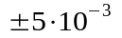от значения 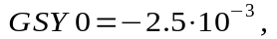оптимального для идеальной структуры. Вычисленное по формуле 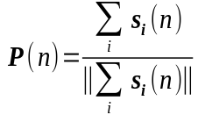значение поляризации пучка через оборот 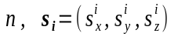спин-вектор i-ой частицы фитировалось функцией фитируемые параметры. Мы обнаружили зависимость оценки частоты 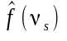от среднего уровня спин-тюна центроида пучка. Мы также обнаружили, что, по меньшей мере в данной структуре, средние уровни спин-тюна и компонент оси стабильного спина связаны линейно.
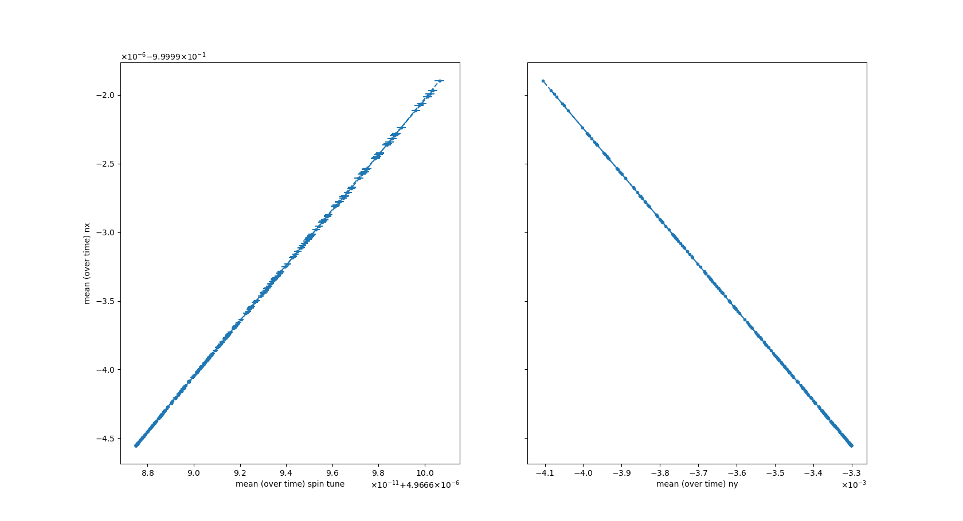Рисунок 2: Зависимость среднего уровня спин-тюна, и радиальной и вертикальной компонент оси прецессии спина частицы и
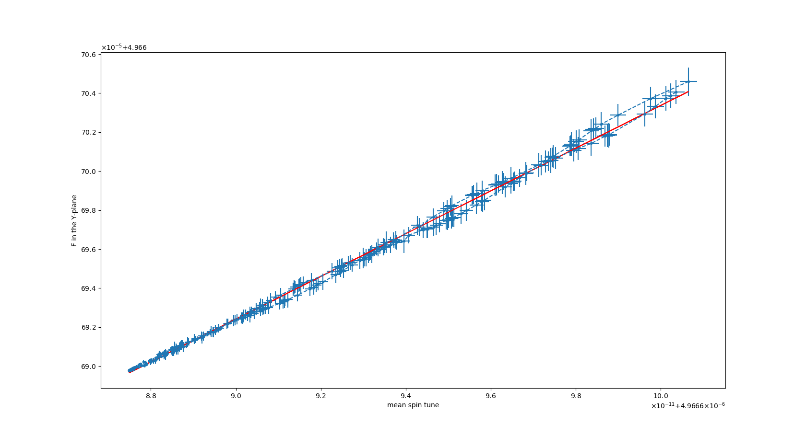Рисунок 1: Зависимость оценки частоты прецессии спина от среднего уровня спин-тюна частицы

Список литературы
1. Senichev Y, Zyuzin D. Spin Tune Decoherence Effects in Electro- and Magnetostatic Structures. Proc. Of IPAC'13, Shanghai, China (2013). P. 2579—2581.
2. Senichev Y, Andrianov S, Ivanov A, Chekmenev S, Berz M, Valetov V. Investigation of Lattice for Deuteron EDM Ring. Proc. Of ICAP'15, Shanghai, China (2015). P. 2579—2581.

